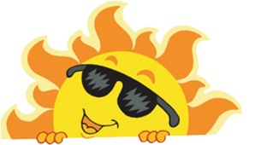 **SKRÓTKA**

Na czas urlopu aż się _ _ _ _ _ by pogodnie było.

A tu znowu _ _ _ _, bo się zachmurzyło.

*Czesław Żygłowicz*